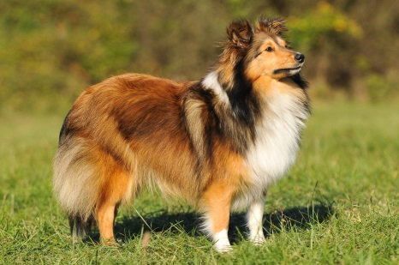
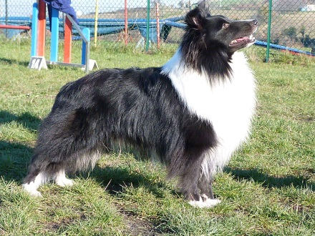
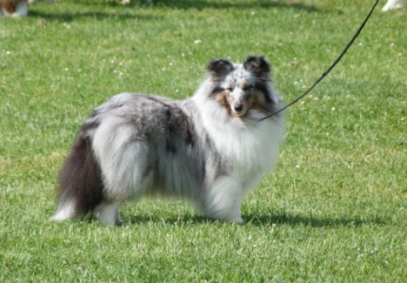

Le shetland, un petit chien, un grand cœur beaucoup d’amour.

La race doit son nom aux Shetland, ces îles d'Ecosse dont elle est originaire. Le Berger des
Shetland est très probablement le fruit des croisements entre des chiens de berger locaux et le Colley, d'où sa grande ressemblance avec ce dernier. Il est d'ailleurs souvent pris pour un jeune Colley ou pour un "mini-Colley".

Le Berger des Shetland forme néanmoins une race à part entière. Il était très apprécié des éleveurs de moutons pour sa grande intelligence et sa capacité à fournir un travail de qualité auprès des troupeaux, même dans les conditions les plus difficiles.
Aujourd'hui, il continue de faire le bonheur de quelques bergers, mais il est surtout employé comme chien de compagnie. Il est, par ailleurs, particulièrement doué pour les épreuves d'agility.

Le Berger des Shetland est un chien de travail de petite taille et à poil long.
Élégant, d'allure souple et gracieuse, sans lourdeur, ni disproportions, il est harmonieusement construit et affiche une expression à la fois douce et intelligente.
Éveillé et actif, il est, à la base, un très bon chien de berger. Attentif et attaché à son maître, il est plutôt méfiant vis-à-vis des étrangers et n'est jamais craintif. Il s'entend très bien avec les enfants grâce à sa gentillesse et son côté joueur, c’est un petit chien adorable, très sociable, un excellent chien de famille qui aime passer de grand moment à ce faire câliner auprès de son maître. Sans être un excellent chien de garde, il peut s'avérer bon avertisseur.
Poids et taille :

- Femelle
Entre 5 kg et 10 kg entre 33 cm et 38 cm.
- Male
Entre 7 kg et 12 kg entre 35 cm et 40 cm.

Cette petite boule de poils, câline et amusante sera en quelques jours faire fondre vos cœurs.

Élevage Passionné et Familiale de la Stella Del Pyrame (06 80 74 44 75)
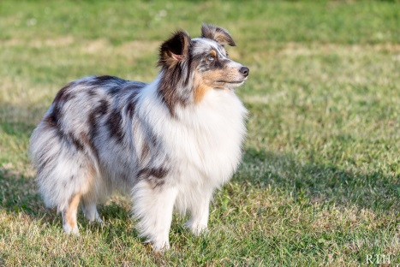
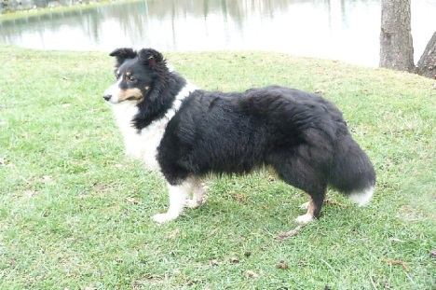
Mme CAPUANO Sylvie
13 Chemin du Chambon
42420 LORETTE

